
のぞみひろば
のぞみこども園
親子通園支援事業
園庭開放します！みんなあそびにきてね☆

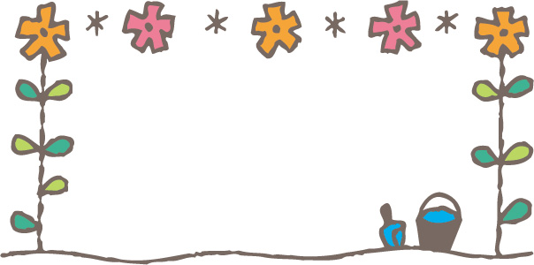


４月 9日（木） 園庭あそび 予約不要
４月16日（木） 屋上あそび 予約不要
４月23日（木） 園庭あそび 予約不要
４月30日（木） こいのぼりの制作【要予約】

予約はお電話で受け付けています。
※申し込み４月16日（木）～４月23日（木）

場所 のぞみこども園
受付 ランチルーム
時間 9時30分～11時30分 (主な活動は10時からです))
持ち物 水筒・帽子・着替え・オムツ・タオルなど
対象年齢 ０歳～3歳未就園児とその保護者
（こども園・保育園・幼稚園に通っていない子ども達）
問い合わせ のぞみこども園 ☎ ０７７４－２４－１２２２
宇治市槇島町薗場１４－８
HP https://www.yumekodomo.or.jp
☆駐車場の場所は裏面に記入しています。こども園・あゆみ園の送迎時間と時間が重なりますので、なるべく第一駐車場に停めてください（裏面に案内）



インスタグラム開設してます！

のぞみこども園での子ども達の遊びや日常の活動の様子を“インスタグラム”で発信しています。「のぞみひろば」のご案内も載せていますのでご覧ください。
活動の様子を発信する際には、お子さんの名前など個人情報には十分配慮して投稿しています。
『nozomikodomoen』
で検索してみてください。
『うじし こども誰でも通園制度』
こども誰でも通園制度は、0歳6か月から満3歳未満の保育所等に通っていない未就園のお子さまを対象に、月10時間の範囲で、保護者の就労要件等を問わず保育所等に通園できる制度です。
対 象 ： 未就園の6か月から満3歳未満のこども（満3歳の誕生日の前々日まで利用可）
利用時間 ： １か月１０時間
利用料金 ： 1時間あたり300円程度。
詳しくはお尋ねください。


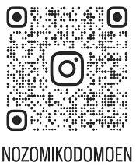

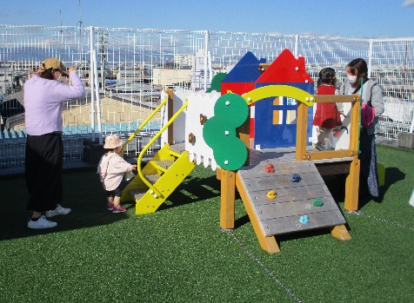
ゆめこども館 案内図
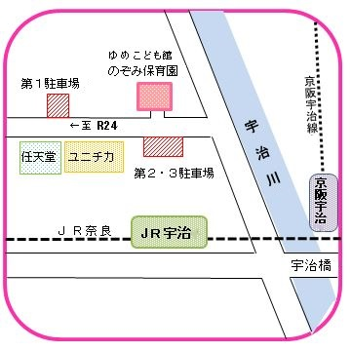
☆京阪宇治駅から徒歩１３分
JR宇治駅から徒歩１０分☆
駐車場のご案内
＊こども園・あゆみ園の送迎時間と時間が重なりますのでなるべく第一駐車場に停めてください。
ゆめこども館
のぞみこども園
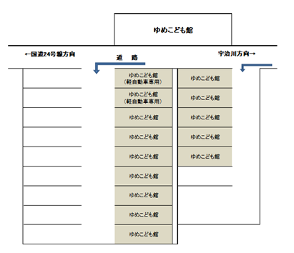
＊第２・第３の駐車場は図の通りです。
『ゆめこども館』と書いて
ある黄色のプレートを目印に駐車して下さい。
プレートの無い所には
絶対に駐車しないで下さい。

第１駐車場は右左折入場できますが、第２．３駐車場は左折入場のみ使用できます。右折での入場は絶対にやめて下さい。(当館建設当時より、近隣の皆様との申し合わせ事項になっています)
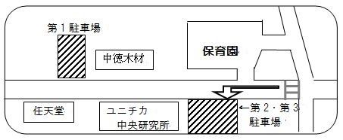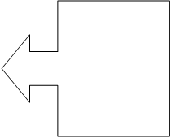
こども園

左折入場です！
横断歩道を渡りましょう！
○必ず横断歩道をご利用下さい。ご面倒ですが、子ども達の安全の為に道路を横断されない様、ご協力よろしくお願いしま

